DOKUMEN

SPESIFIKASI KEBUTUHAN PERANGKAT LUNAK

siKOST

untuk:

Kelompok 10

Dipersiapkan oleh:

KELOMPOK 7

<Sita Nurjayanti 5114100019>

<Herdito Ibnu D 5114100023>

<Irzal Ahmad S 5114100123>

Jurusan Teknik Informatika - Institut Teknologi Sepuluh Nopember

Kampus ITS Keputih Sukolilo Surabaya

|  |  |  |  |  |
| --- | --- | --- | --- | --- |
|  | **Jurusan**  **Teknik Informatika ITS** | Nomor Dokumen | | Halaman |
| *SKPL v1* | | *hlm / 25 hlm* |
| Revisi | *-* |  |

DAFTAR PERUBAHAN

|  |  |
| --- | --- |
| Revisi | Deskripsi |
| A |  |
| B |  |
| C |  |
| D |  |
| E |  |
| F |  |
| G |  |

|  |  |  |  |  |  |  |  |  |
| --- | --- | --- | --- | --- | --- | --- | --- | --- |
| INDEX  TGL | - | A | B | C | D | E | F | G |
| Ditulis oleh |  |  |  |  |  |  |  |  |
| Diperiksa oleh |  |  |  |  |  |  |  |  |
| Disetujui oleh |  |  |  |  |  |  |  |  |

Daftar Halaman Perubahan

|  |  |  |  |
| --- | --- | --- | --- |
| Halaman | Revisi | Halaman | Revisi |
|  |  |  |  |

Daftar Isi

1 Pendahuluan 7

1.1 Tujuan Penulisan Dokumen 7

1.2 Lingkup Masalah 7

1.3 Definisi dan Istilah 7

1.4 Aturan Penamaan dan Penomoran 7

1.5 Referensi 8

1.6 Ikhtisar Dokumen 8

Daftar Tabel

Tabel 1 Aturan Penamaan dan Penomoran 7

Daftar Gambar

# Pendahuluan

## Tujuan Penulisan Dokumen

Dokumen ini berisi Spesifikasi Kebutuhan Perangkat Lunak (SKPL) atau Sistem Requirement Spesification (SRS) untuk SIKOST. Tujuan penulisan dokumen ini adalah memberikan penjelasan mengenai hasil analisis perangkat lunak yang dibangun baik berupa gambaran umum maupun penjelasan secara detil dan menyeluruh.

Pengguna dari dokumen ini adalah pengembang perangkat lunak SIKOST dan pengguna dari perangkat lunak atau personil-personil yang terlibat dalam sistem. Dokumen ini akan digunakan sebagai bahan acuan dalam proses pengembangan dan sebagai bahan evaluasi pada saat proses pengembangan perangkat lunak maupun diakhir pengembangannya. Dengan adanya dokumen SKPL ini diharapkan pengembangan perangkat lunak akan lebih terarah dan terfokus serta tidak menimbulkan ambiguitas terutama bagi para pengambang perangkat lunak SIKOST.

## Lingkup Masalah

Perangkat lunak yang akan dikembangkan adalah perangkat lunak SIKOST, yaitu merupakan perangkat lunak yang berupa sebuah sistem informasi berbasis web yang digunakan untuk menangani data-data dari penghuni kost, dimana dapat diakses oleh pemilik kost. Sistem informasi ini dapat menampilkan riwayat pembayaran dari penghuni kost, kamar yang kosong di kost tersebut dan data pribadi dari penghuni kost. SIKOST dapat melakukan hal-hal berikut ini:

Dengan adanya SIKOST ini diharapkan pengelolaan kost dapat ditangani lebih cepat dan rapi sehingga waktu yang digunakan dapat lebih efisien dan juga dapat meminimalisir kesalahan-kesalahan manusia dalam hal pencatatan data-data tersebut dengan cara yang lebih cepat dan tidak menggunakan tenaga lebih dari manusia.

## Definisi dan Istilah

Berikut adalah daftar definisi dan istilah penting yang digunakan dalam dokumen SKPL ini:

* SIKOST : Sistem Informasi KOST.
* SRS : *Software Requirements Specification*, atau

SKPL : Spesifikasi Kebutuhan Perangkat Lunak

Dokumen hasil analisis yang berisi spesifikasi kebutuhan perangkat lunak.

* IEEE : *Institute of Electrical and Electronics Engineering*

Standar internasional untuk pengembangan dan perancangan produk.

* ANSI : *American National Standard Institute*

Lembaga Standardisasi di Amerika.

* TBD : *To be defined*

## Aturan Penamaan dan Penomoran

Penulisan dokumen SKPL ini menggunakan berbagai macam aturan penamaan dan penomoran yang berbeda-beda untuk beberapa bagian tertentu. Aturan penamaan dan penomoran yang digunakan berdasarkan hal/bagian tersebut adalah seperti yang tercantum pada Tabel 1.

Tabel 1 Aturan Penamaan dan Penomoran

| **Hal/Bagian** | **Aturan Penomoran/Penamaan** |
| --- | --- |
| SKPL-FXXX | Kebutuhan Fungsional |
| SKPL-NFXXX | Kebutuhan Non Fungsional |
| SKPL-UCXXX | Use Case |

## Referensi

Dokumen-dokumen yang digunakan sebagai referensi dalam pembuatan SKPL ini adalah sebagai berikut:

1. IEEE Std 830-1993, IEEE Recommended Parctice for Software Requirement Specifications.
2. Software Engineering, Aparctitioner’s Approach 5th edition, Roger S Pressman, Mc Graw Hill, 2001.
3. Panduan Penggunaan dan Pengisian Spesifikasi Perangkat Lunak (SKPL), Jurusan Teknik Informatika, Institut Teknoogi Bandung, 2000.
4. Panduan Pengisian Spesifikasi Perangkat Lunak (SKPL) Beroriantasi Proses, Jurusan Teknik Informatika, Institut Teknologi Bandung

## Ikhtisar Dokumen

Dokumen ini berisikan tentang deskripsi segala rancangan yang akan digunakan bagi programmer untuk membangun system informasi ini.Selain itu, dokumen ini mendeskripsikan tentang Spesifikasi Perangkat Lunak secara arsitektural.

# Deskripsi Umum Perangkat Lunak

## Deskripsi Umum Sistem

Context Diagram

## Fungsi Produk

Perangkat Lunak SIKOST ini mempunyai beberapa fungsi utama, antara lain:

1. (SKPL-F001)
2. (SKPL-F002)
3. (SKPL-F003)

## Karakteristik Pengguna

Karakteristik pengguna dari SIKOST dijabarkan dalam tabel berikut ini.

Tabel 2 Karakteristik Pengguna

| **Kategori Pengguna** | **Tugas** | **Hak Akses ke aplikasi** | **Kemampuan yang harus dimiliki** |
| --- | --- | --- | --- |
|  |  |  |  |
|  |  |  |  |
|  |  |  |  |
|  |  |  |  |

## Batasan

Pengembangan SIKOST ini memiliki keterbatasan-keterbatasan yaitu sebagai berikut :

1. SIKOST hanya dapat dibuka melalui web browser.

2. SIKOST akan dibangun menggunakan bahasa HTML dan PHP.

## Lingkungan Operasi

Lingkungan operasi dari SIKOST hanya pada satu rukun tentagga.

# Deskripsi Umum Kebutuhan

## Kebutuhan antarmuka eksternal

### Antarmuka pengguna

SIPKOST menggunakan antarmuka berbasis GUI (Graphic User Interfaces), dan pengguna dapat mengoperasikan sistem dengan menggunakan mouse dan keyboard dengan sistem operasi Windows.

### Antarmuka perangkat keras

### Antarmuka perangkat lunak

SIKOST merupakan program yaang akan dibangun dengan menggunakan bahasa PHP, SQL server, dan berjalan pada sistem operasi Windows.

### Antarmuka komunikasi

## 

## Deskripsi Fungsional

### Use Case Diagram

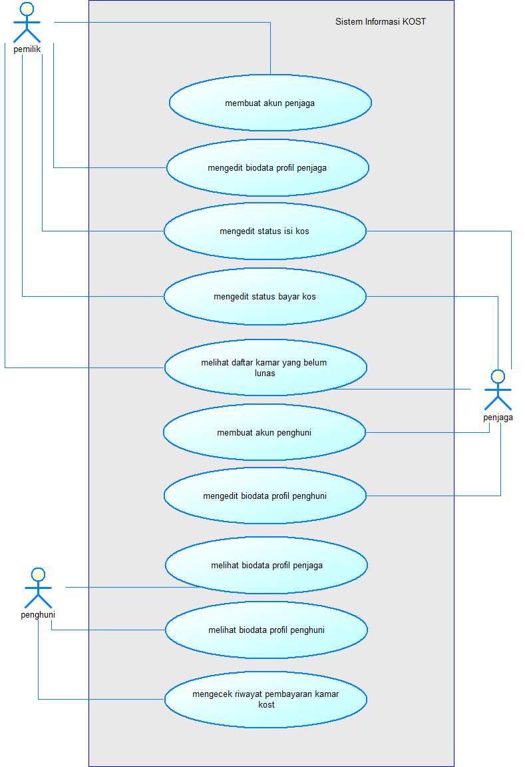

### Fungsi 1:

#### Skenario: Melihat,Mengedit Kamar kosong/Belum lunas kost(berdasarkan kost yang dipilih)

|  |  |
| --- | --- |
| **Kode Use Case** | K-0001 |
| **Nama Use Case** | Melihat,mengedit kost |
| **Aktor** | Pemilik kost |
| **Deskripsi** | Pemilik Dapat melihat Status kamar kost yang belum lunas ataupun kamarnya kosong |
| **Trigger** | Menekan tombol kost yang dipilih dan info kamar. |
| **Kondisi Awal** | Pemilik sudah login |
| **Kondisi Akhir** | Pemilik akan ditampilkan table berisi infomasi kamar yang belum bayar dan kamar kosong |
| **Alur Kejadian Normal** | -Akun pemilik sudah login  -Akan ditampilkan 3 kost(merpati,garuda,elang)  -Ketika di tekan salah satu kost maka akan muncul sub menu 3 buah  -Info kamar,Info penghuni,Status kamar  -Dari ketika sub menu itu akan menampilkan tabel2 yang memberi informasi pokok(record pembayaran,nama penghuni dll) |
| **Alur Kejadian Alternatif** | - |
| **Pengecualian** | - |

#### Diagram Aktivitas:

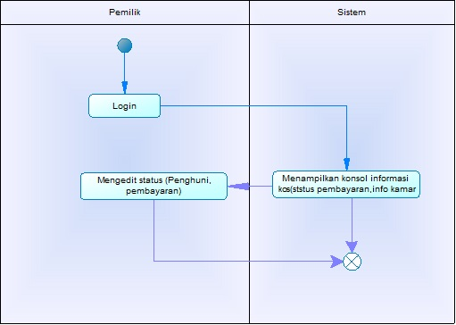

### Fungsi 2:

#### Skenario: Menambahkan biodata penjaga kost(dari setiap kost)

|  |  |
| --- | --- |
| **Kode Use Case** | K-0002 |
| **Nama Use Case** | Menambah Penjaga |
| **Aktor** | Pemilik kost |
| **Deskripsi** | Pemilik dapat menambah,mendelete biodata penjaga kost. |
| **Trigger** | Menekan tombol Tambah penjaga. |
| **Kondisi Awal** | Pemilik sudah login |
| **Kondisi Akhir** | Pemilik akan ditampilkan table berisi infomasi Penjaga kost |
| **Alur Kejadian Normal** | -Akun pemilik sudah login  -Kemudian menekan tombol tambah penjaga.  -Muncul form layaknya biodata umum  -Memilih status penjaga sebagai penjaga kost yang mana. |
| **Alur Kejadian Alternatif** | - |
| **Pengecualian** | - |

#### Diagram Aktivitas:

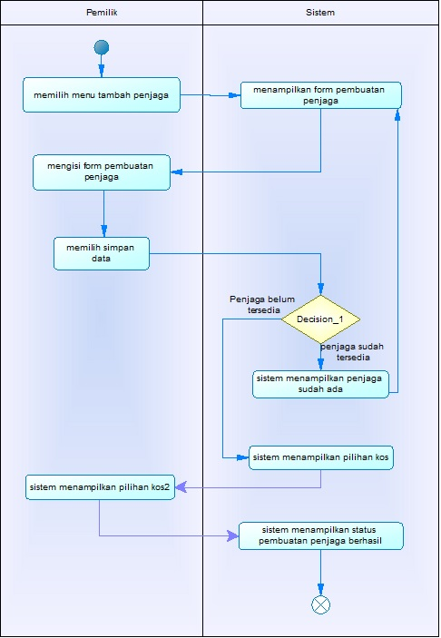

### Fungsi 4:

#### Skenario: Pemilik melihat informasi tentang penjaga

|  |  |
| --- | --- |
| **Kode Use Case** | K-0004 |
| **Nama Use Case** | Melihat Penjaga |
| **Aktor** | Pemilik kost |
| **Deskripsi** | Pemilik dapat Melihat daftar penjaga pada setiap kos. |
| **Trigger** | Menekan tombol View penjaga |
| **Kondisi Awal** | Pemilik sudah login |
| **Kondisi Akhir** | Pemilik akan ditampilkan table berisi infomasi Penjaga kost |
| **Alur Kejadian Normal** | -Akun pemilik sudah login  -Lihat daftar penjaga  -Akan menampilkan table yang berisi semua informasi penjaga pada setiap kost |
| **Alur Kejadian Alternatif** | - |
| **Pengecualian** | - |

#### Diagram Aktivitas:

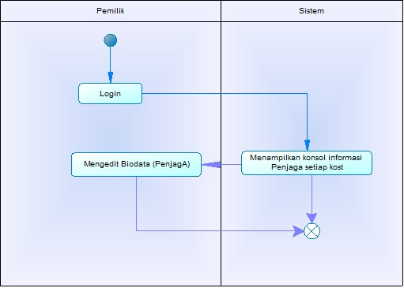

### Fungsi 5:

#### Skenario: Melihat informasi penghuni dan mengedit

|  |  |
| --- | --- |
| **Kode Use Case** | K-0005 |
| **Nama Use Case** | Melihat Penghuni/edit |
| **Aktor** | PenjagaKost |
| **Deskripsi** | Penjaga dapat melihat semua daftar penghuni |
| **Trigger** | Menekan tombol View Penghuni |
| **Kondisi Awal** | Pemilik sudah login |
| **Kondisi Akhir** | Pemilik akan ditampilkan table berisi infomasi Penjaga kost |
| **Alur Kejadian Normal** | -Akun pemilik sudah login  -Lihat daftar penghuni  -Akan menampilkan table yang berisi semua informasi penghuni pada setiap kost |
| **Alur Kejadian Alternatif** | - |
| **Pengecualian** | - |

#### Diagram Aktivitas:

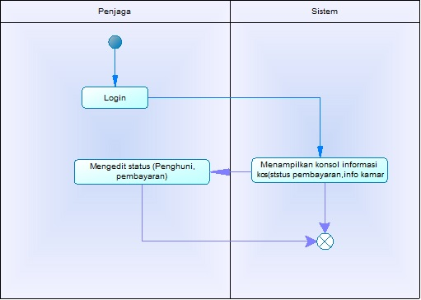

### Fungsi 6:

#### Skenario: Menambah penghuni

|  |  |
| --- | --- |
| **Kode Use Case** | K-0006 |
| **Nama Use Case** | Menambah penghuni |
| **Aktor** | PenjagaKost |
| **Deskripsi** | Penjaga dapat Menambah maupun mengedit penghuni kost |
| **Trigger** | Menekan tombol View tambah penghuni |
| **Kondisi Awal** | Penjaga sudah login |
| **Kondisi Akhir** | Penjaga akan ditampilkan table berisi infomasi penghuni kost |
| **Alur Kejadian Normal** | -Akun pemilik sudah login  -Lihat daftar penghuni  -Akan menampilkan table yang berisi semua informasi penghuni pada setiap kost  -terdapat tombol edit,tambah maupun yang lainya. |
| **Alur Kejadian Alternatif** | - |
| **Pengecualian** | - |

#### Diagram Aktivitas:

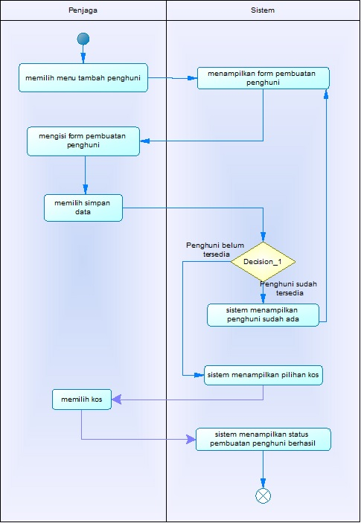

### Fungsi 7:

#### Skenario: Melihat informasi status penghuni

|  |  |
| --- | --- |
| **Kode Use Case** | K-0007 |
| **Nama Use Case** | Menampilkan informasi penghuni |
| **Aktor** | PenjagaKost |
| **Deskripsi** | Penjaga dapat Melihat semua informasi biodata penghuni |
| **Trigger** | Menekan tombol View penghuni |
| **Kondisi Awal** | Penjaga sudah login |
| **Kondisi Akhir** | Penjaga akan ditampilkan table berisi infomasi penghuni kost |
| **Alur Kejadian Normal** | -Akun pemilik sudah login  -Lihat daftar penghuni  -Akan menampilkan table yang berisi semua informasi penghuni pada setiap kost  -terdapat informasi biodata berdasarkan kamar penghuni |
| **Alur Kejadian Alternatif** | - |
| **Pengecualian** | - |

#### Diagram Aktivitas:



### Fungsi 8:

#### Skenario: Penghuni melihat statusnya

|  |  |
| --- | --- |
| **Kode Use Case** | K-0008 |
| **Nama Use Case** | Menampilkan informasi status penghuninya |
| **Aktor** | Penghuni |
| **Deskripsi** | Penghuni dapat melihat status pembayaranya |
| **Trigger** | Melakukan login |
| **Kondisi Awal** | Penghuni sudah login |
| **Kondisi Akhir** | Penjaga akan ditampilkan table berisi infomasi Pembayaran dan status penghuni |
| **Alur Kejadian Normal** | -Akun penghuni sudah login  -sistem akan menampilkan semua informasi status pembayaran per 3 bulan oleh penghuni. Yang ditanggungjawab I oleh penjaga. |
| **Alur Kejadian Alternatif** | - |
| **Pengecualian** | - |

#### Diagram Aktivitas:

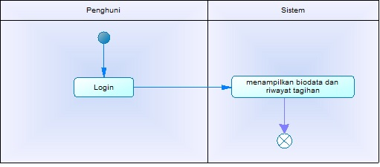

## Deskripsi Kelas-kelas

### Diagram Kelas

## Ringkasan Kebutuhan

### Ringkasan Kebutuhan Fungsional

Tabel 8 Ringkasan Kebutuhan Fungsional

| **SKPL-Id** | **Keterangan** |
| --- | --- |
| SKPL-F000 |  |
| SKPL-F001 |  |
| SKPL-F002 |  |
| SKPL-F003 |  |
| SKPL-F004 |  |
| SKPL-F005 |  |
| SKPL-F006 |  |
| SKPL-F007 |  |

### Ringkasan Kebutuhan Non Fungsional

Tabel 9 Ringkasan Kebutuhan Non Fungsional

| **SKPL-Id** | **Keterangan** |
| --- | --- |
| SKPL-NF000 |  |
| SKPL-NF001 |  |
| SKPL-NF002 |  |
| SKPL-NF003 |  |
| SKPL-NF004 |  |
| SKPL-NF005 |  |
| SKPL-NF006 |  |